«Встреча с моряком»
25.01.2017 года в рамках месячника оборонно-массовых мероприятий и военно-патриотической работы в МБДОУ детский сад № 24 была организована встреча со старшиной 2 статьи Тупица Р.В. 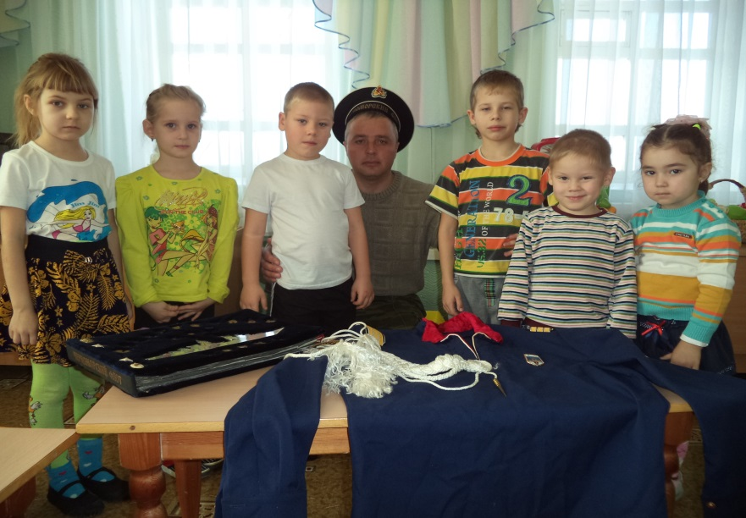
Роман Викторович рассказал детям о том, что после окончания школы в 1997 году был призван в ряды вооружённых сил РФ. Службу нёс в городе Севастополе воинской части 51356 на корабле БПК « Керчь». Экипаж корабля 350 человек. Весной и осенью ходили в сбор походы на полигон. В 1998 году ходили в дальнее плаванье в порт Канн ( Франция), порт Мессина ( Италия). Роман Викторович награждён грамотой « За высокие показатели в боевой подготовке в период визита корабля в порт» и грамотой «За достигнутые успехи в боевой подготовке к воинской дисциплине в честь 24-й годовщине подъёма военно-морского флага на корабль.
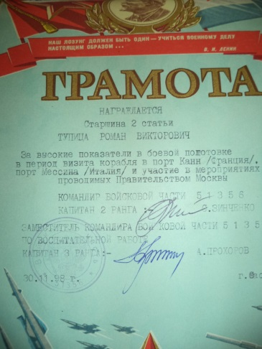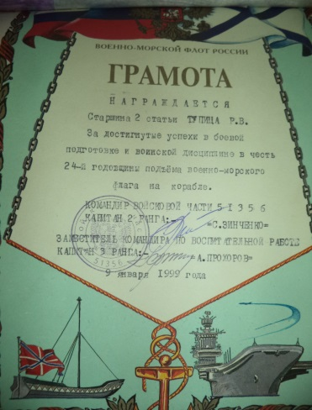

Роман Викторович показал детям свой военный альбом в котором находятся фотографии корабля на котором он служил.
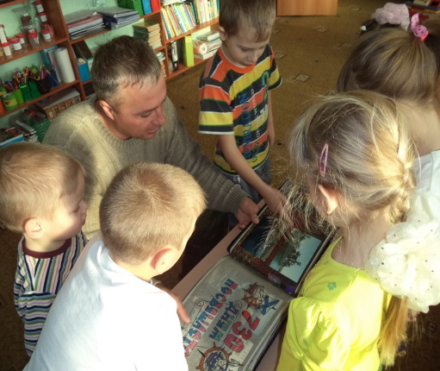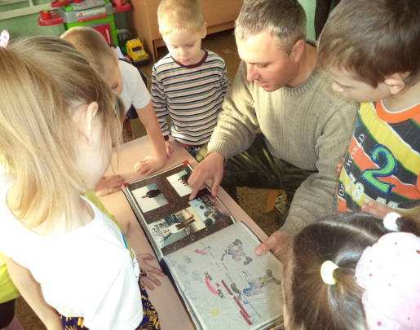
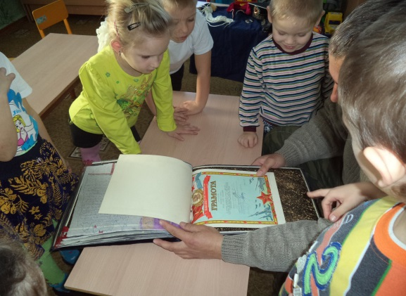
Также ребята с удовольствием примерили военную форму.
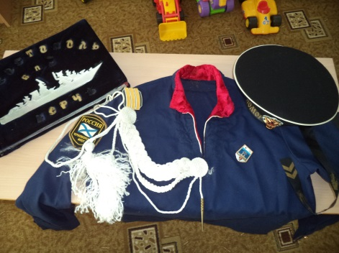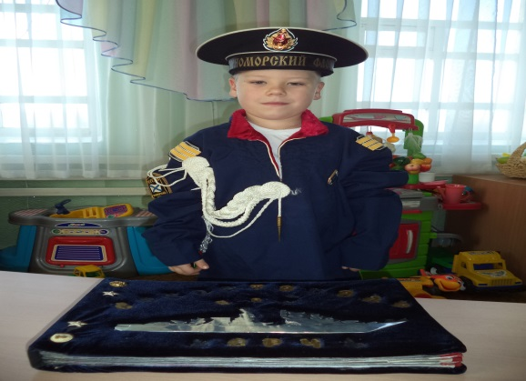
. 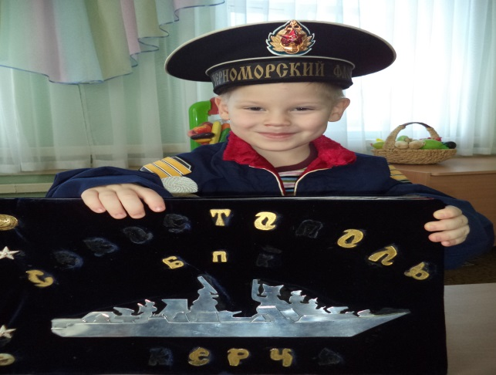
В благодарность за встречу дети подарили Роману Викторовичу свои рисунки, цветы, фигурку из пластилина которую сами слепили.
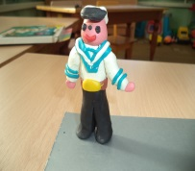
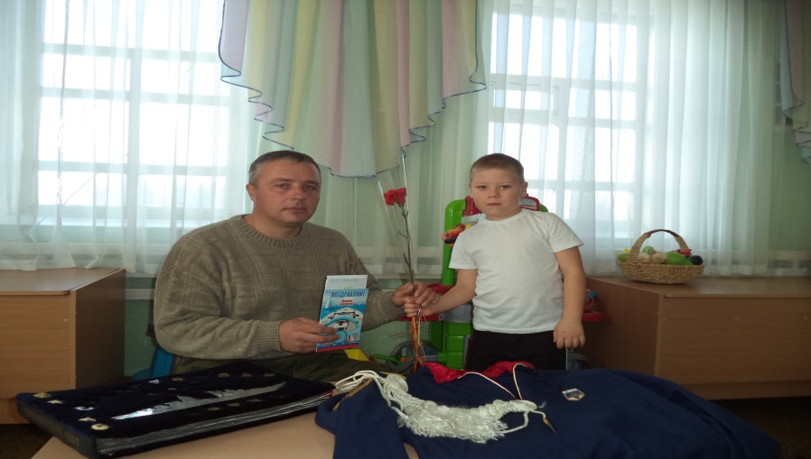
Ребятам очень понравилась встреча с Романом Викторовичем.

